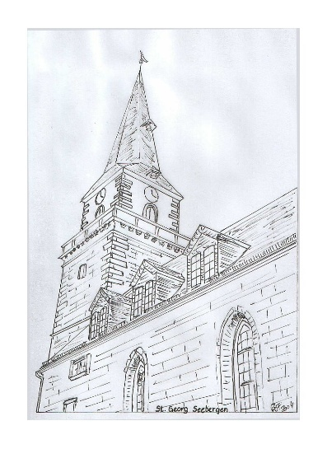

Evangelisch - Lutherische Kirchgemeinde Seebergen  
Gemeindekirchenrat Seebergen   
Hauptstraße 134  
**99869 Drei Gleichen/ OT Seebergen**

**Einwilligungserklärung zur Nennung Ihres Namens im Zusammenhang mit der Spendenaktion 100 X 100 € für unseren Kirchturm**

Wir freuen uns sehr über Ihre geleistete Spende, sie wird ausschließlich für die notwendigen Bauarbeiten am Turm der St. - Georg - Kirche zu Seebergen verwendet.

Nun möchten wir Ihnen persönlich und auch öffentlich danken.  
Die öffentliche Danksagung ist eine sehr wertvolle Referenz für unsere Aktion. Frei nach dem Prinzip: „Ach, wenn Max Mustermann gespendet hat, dann könnte ich doch auch…“

Laut Europäischer Datenschutzgrundverordnung (DSGVO) benötigen wir aber für die Namensnennung Ihre Einwilligung.  
  
i.A. P. Mänz  
  
------------------------------------------------------------------------------------------------------------------------------------

Ich bin mit meiner Namensnennung und der Nennung der Höhe meiner Spende für unseren Kirchturm einverstanden.

* auf einer Tafel in der St. - Georg - Kirche in Seebergen
* im Gemeindebrief unserer Region Drei Gleichen
* auf der Webseite des Pfarrbereiches Seebergen

Bitte streichen Sie durch, was Sie nicht wünschen!   
Sie können Ihre Einwilligung jederzeit schriftlich widerrufen.

………………………………………………………

Ort, Datum

…………………………………………………….. ………………………………………………

Name des Spenders Unterschrift des Spenders